АДМИНИСТРАЦИЯ ЛОСЕВСКОГО СЕЛЬСКОГО ПОСЕЛЕНИЯ СЕМИЛУКСКОГО МУНИЦИПАЛЬНОГО РАЙОНА
ВОРОНЕЖСКОЙ ОБЛАСТИ

ПОСТАНОВЛЕНИЕ

от 12.09.2019 г. № 74
с.Лосево

Об определении границ прилегающих
территорий к некоторым организациям
и (или) объектам, на которых не допускается
розничная продажа алкогольной продукции

В соответствии с пунктом 2 и пунктом 4 статьи 16 Федерального закона от 22.11.1995 № 171-ФЗ «О государственном регулировании производства и оборота этилового спирта, алкогольной и спиртосодержащей продукции и об ограничении потребления (распития) алкогольной продукции», постановлением Правительства Российской Федерации от 27.12.2012 № 1425 «Об определении органами государственной власти субъектов Российской Федерации мест массового скопления граждан и мест нахождения источников повышенной опасности, в которых не допускается розничная продажа алкогольной продукции, а также определении органами местного самоуправления границ прилегающих территорий, на которых не допускается розничная продажа алкогольной продукции» администрация городского/сельского поселения Семилукского муниципального района постановляет:
- Определить перечень организаций и объектов, на прилегающих территориях к которым не допускается розничная продажа алкогольной продукции на территории городского/сельского поселения Семилукского муниципального района, согласно приложению №1.
- Установить, что к прилегающей территории относится территория, прилегающая к организациям и объектам, указанным в приложении №1, включая обособленную территорию (при наличии таковой), то есть территорию, границы которой обозначены ограждением (объектами искусственного происхождения), прилегающую к зданию (строению, сооружению), в котором расположены указанные организации и (или) объекты, а также территорию, определяемую с учетом конкретных особенностей местности и застройки, примыкающую к границам обособленной территории либо непосредственно к зданию (строению, сооружению), в котором расположены указанные организации и (или) объекты (дополнительная территория).
- Способ расчета расстояния от организаций и объектов, указанных в приложении №1 до границ прилегающих территорий, определяется по радиусу (кротчайшее расстояние по прямой) от входа для посетителей на обособленную территорию (при наличии таковой) или от входа в здание (строение, сооружение), в котором расположены организации в приложении №1 (при отсутствии обособленной территории).
При наличии нескольких входов для посетителей расчет проводится по радиусу от каждого входа с последующим объединением установленных прилегающих территорий.
- Установить, что минимальное расстояние от границ детских, образовательных, медицинских организаций, объектов спорта, рынков, ж/д вокзалов, автовокзалов, мест массового скопления граждан, мест нахождения источников повышенной опасности составляет 50 метров.
- Утвердить схемы границ прилегающих территорий к некоторым организациям и (или) объектам, на которых не допускается розничная продажа алкогольной продукции, согласно приложению №2.
- Постановление администрации от 27.06/2017 №74 «Об определении границ прилегающих территорий к организациям и (или) объектам, на которых не допускается розничная продажа алкогольной продукции» считать утратившим силу.
- Настоящее постановление вступает в силу со дня обнародования.

Глава Лосевского  сельского поселения |  | Н.В.Киреевский

Приложение № 1
к постановлению администрации
Лосевского сельского поселения
от 12.09.2019 № 74

Перечень организаций и (или) объектов, на прилегающих территориях к которым не допускается розничная продажа алкогольной продукции в соответствии с постановлением правительства Российской Федерации от 27.12.2012 г. № 1425

№ п/п | Наименование объекта (объекта) | Тип организации (объекта) | Местонахождение организации (объекта)
1.1 | Гремколодезный ФАП | Медицинская организация | с. Гремячий Колодезь,  ул.Школьная,1а.

Приложение №2
к постановлению администрации
Лосевского сельского поселения
от 12.09.2019 № 74

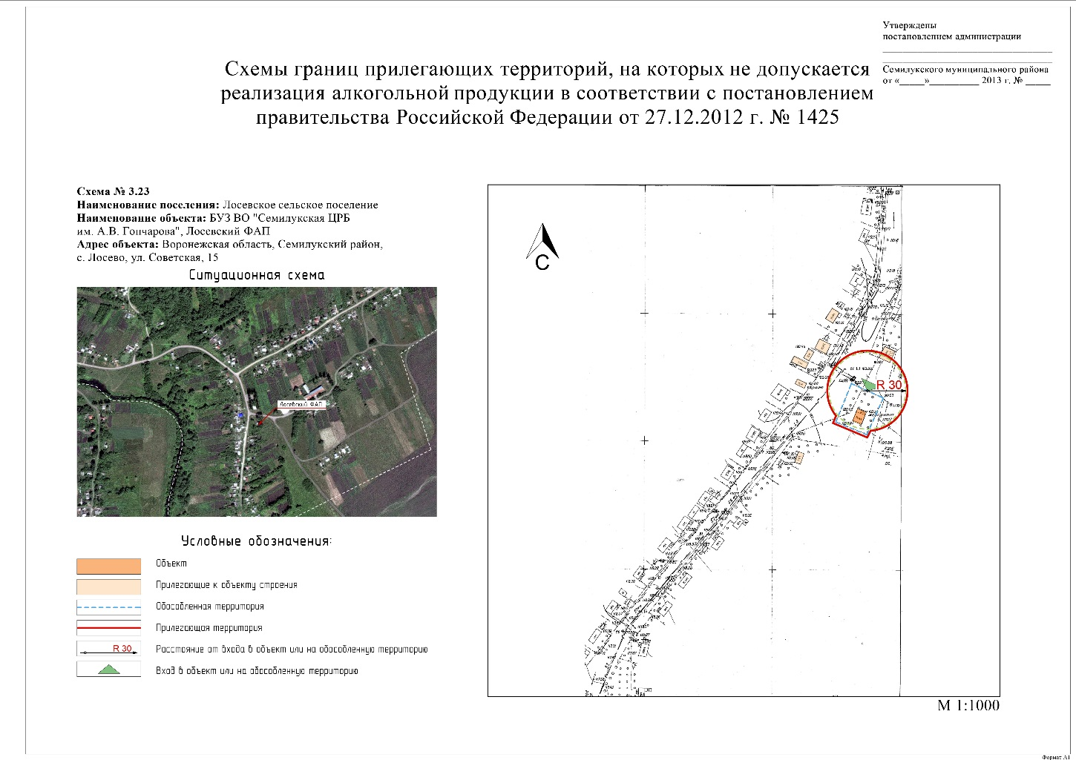

УТВЕРЖДАЮ:
Глава Лосевского сельского поселения
Семилукского муниципального района
Воронежской области
____________________Н.В.Киреевский
АКТ
12.09.2019 года
село Лосево
Об обнародовании постановления администрации Лосевского сельского поселения от 12 сентября 2019 года № 74.
Мы, нижеподписавшиеся: Зубов Сергей Анатольевич – депутат Совета народных депутатов Лосевского сельского поселения 1968 года рождения, зарегистрированная по адресу: село Лосево, ул. Транспортная, д5/2
Першина Любовь Владимировна– специалист первой категории администрации Лосевского сельского поселения, 1972 года рождения, зарегистрированная по адресу: село Лосево, ул.Заречная,25.
Емкова Наталья Васильевна – инспектор по налогам администрации Лосевского сельского поселения, 1971 года рождения, зарегистрированная по адресу: село Лосево ул. Заречная,21.
Составили настоящий акт о том, что 12.09.2019 года на стендах, расположенных в зданиях администрации Лосевского сельского поселения по адресу: село Лосево улица Советская ,11; МКУК «Лосевского сельский Дом культуры» по адресу: село Лосево улица Школьная 13; разместили копию постановления администрации Лосевского сельского поселения 12.09.2019 года № 74 Об определении границ прилегающих территорий к некоторым организациям и (или) объектам на которых не допускается продажа алкогольной продукции.

Першина Л.В.___________________
Емкова Н.В. _____________________
Зубов С.А. ______________________

